Інструкційна картка №4 до проведення практичного заняття

Тема: «Навички оформлення акта про нещасний випадок на виробництві (форма Н-1)»
Мета роботи: закріплення та поглиблення знань з розслідування нещасних випадків, набуття практичних навичок.
Забезпечення - робоче місце, форма акта Н-1 (Додаток А), «Положення про порядок розслідування та ведення обліку нещасних випадків, професійних захворювань і аварій на виробництві», затвердженого Постановою Кабміну України від 25 серпня 2004р. №1112

Загальні теоретичні відомості.
На підприємствах під час експлуатації обладнання та виконання технологічних процесів працівники можуть перебувати в небезпечних зонах. Небезпечним чинником виробництва називають такий виробничий чинник, вплив якого на працівника призводить до травми чи різкого погіршення здоров'я.
Всі чинники підлягають розслідуванню. Розслідування, облік та аналіз нещасних випадків, професійних захворювань і аварій, являються основою для розробки профілактичних заходів щодо їх запобігання та вирішення соціальних питань, пов'язаних з нещасними випадками, професійними захворюваннями та аваріями.
Проводиться розслідування на основі «Положення про розслідування та облік нещасних випадків, професійних захворювань та аварій на підприємствах установах, організаціях».
По результатам розслідування нещасних випадків, відповідно Положенню, оформляється акт за формою Н-1.
Не визнаються пов'язаними з виробництвом нещасні випадки, що сталися з працівниками:
за місцем постійного проживання на території польових і вахтових селищ;
під час використання працівниками в особистих цілях транспортних засобів, машин, механізмів, устаткування, інструментів, що належать або використовуються підприємством (крім випадків, що сталися внаслідок їх несправності);
у наслідок отруєння алкоголем, наркотичними засобами, токсичними чи отруйними речовинами;
під час скоєння працівниками злочину, що встановлено обвинувальним вироком суду;
у разі смерті або самогубства.
Визнаються пов'язаними з виробництвом нещасні випадки, що сталися з працівниками під час виконання трудових обов'язків, у тому числі, у відрядженні, а також ті, що сталися у період:
перебування на робочому місці, на території підприємства або в іншому місці, пов'язаному з виконанням роботи, починаючи з моменту прибуття працівника на підприємство до його відбуття, який повинен фіксуватися відповідно до вимог правил внутрішнього трудового розпорядку підприємства, у тому числі, протягом робочого та надурочного часу, або виконання завдань роботодавця в неробочий час, під час відпустки, у вихідні, святкові та неробочі дні;
підготовки до роботи та приведення в порядок після закінчення роботи знарядь виробництва, засобів захисту, одягу, а також виконання заходів особистої гігієни, пересування по території підприємства перед початком роботи і після її закінчення;
проїзду на роботу чи з роботи на транспортному засобі, що належить підприємству, або на іншому транспортному засобі, наданому роботодавцем;
використання власного транспортного засобу в інтересах підприємства з дозволу або за дорученням роботодавця в установленому роботодавцем порядку;
виконання дій в інтересах підприємства, на якому працює потерпілий, тобто дій, які не належать до трудових обов'язків працівника ;
ліквідації аварії, наслідків надзвичайної ситуації техногенного і природного характеру на виробничих об'єктах і транспортних засобах, що використовуються підприємством;
надання необхідної допомоги або рятування людей, виконання дій, пов'язаних із запобіганням нещасним випадкам іншими особами у процесі виконання трудових обов'язків;
надання підприємством шефської допомоги;
прямування працівника до об'єкта (між об'єктами) обслуговування за затвердженими маршрутами або до будь-якого об'єкта за дорученням роботодавця;
прямування до чи з місця відрядження згідно з установленим завданням.
Нещасні випадки, що сталися внаслідок раптового погіршення стану здоров'я працівника під час виконання ним трудових (посадових) обов'язків, визнаються пов'язаними з виробництвом за умови, якщо погіршення стану здоров'я працівника сталося внаслідок впливу небезпечних чи шкідливих виробничих факторів, що підтверджено медичним висновком, або якщо потерпілий не проходив медичного огляду, передбаченого законодавством, а робота, що виконувалася, протипоказана потерпілому відповідно до медичного висновку про стан його здоров'я.

Контрольні питання:
на основі чого проводять розслідування нещасних випадків?
чи всі травми розслідуються?
хто створює комісію розслідування?
функції комісії по розслідуванню?
що потрібно знати при оформленні акта за формою Н-1.

Порядок виконання роботи:
ознайомитися з методичними вказівками до практичної роботи та опрацювати теоретичний матеріал за конспектом, літературою;
підготовити форму Н-1 акта про нещасний випадок;
при оформлені акта звернути увагу на терміни проходження медогляду та терміни проходження інструктажів;
чітко оговорити вид події та причини нещасного випадку;
обов'язково заповнити графу «Заходи щодо усунення причин нещасного випадку».
оформити результати розслідування за формою акта Н-1 та здати викладачу, відповісти на контрольні питання.

Додаток А
ФН-І

ЗАТВЕРДЖУЮ
(підпис власника або уповноваженої ним особи)
(посада, прізвище, ім'я по батькові)
« » 200 р.
(печатка підприємства)

АКТ №
ПРО НЕЩАСНИЙ ВИПАДОК
(посада, прізвище, ім'я по батькові)
1. Дата і час нещасного випадку
(число, місяць, рік)

(година, хвилина)
2. Підприємство (установа, організація), працівником якого є потерпілий
(найменування)
2.1 Адреса підприємства, працівником якого є потерпілий:
Автономна республіка Крим, область
район
населений пункт
Форма власності
Міністерство, орган, до сфери управління якого належить підприємство
Найменування і адреса підприємства, де стався нещасний випадок
Цех, дільниця,
місце нещасного випадку
3. Відомості про потерпілого:
Стать: чоловіча/жіноча .
Число, місяць, рік народження
Професія (посада)
Стаж роботи загальний
Стаж роботи за професією (посадою), під час якої стався нещасний
випадок

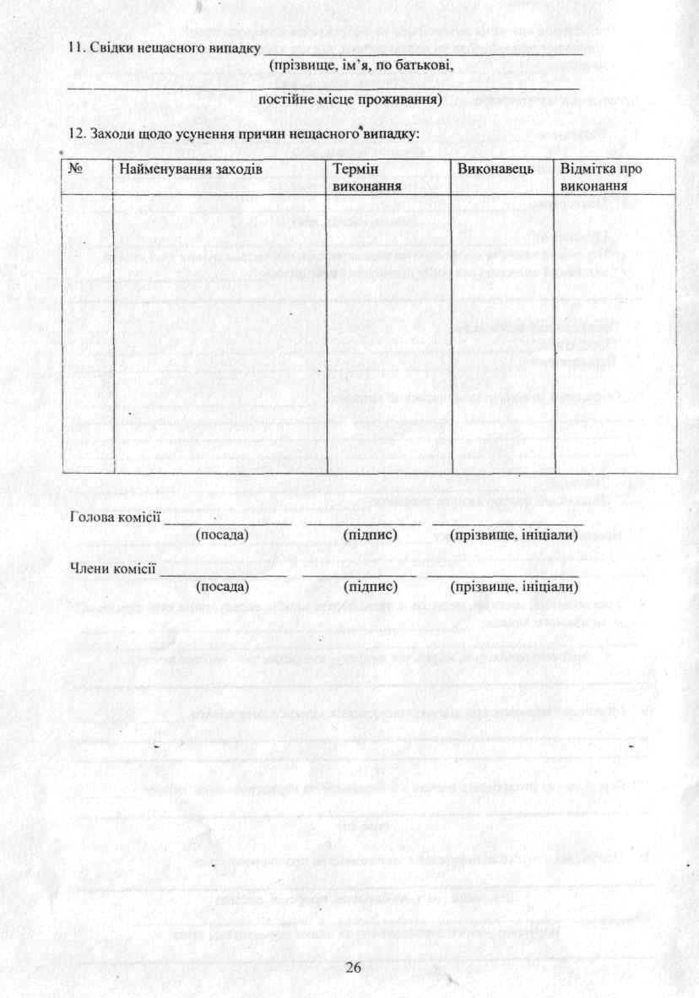
4. Проведення навчання потерпілого та інструктажів з охорони праці:
4.1 Навчання за професією чи видом роботи, під час виконання якої стався нещасний випадок
(число, місяць, рік) Проведення інструктажів:
4.2 Вступного
(число, місяць, рік)
4.3 Первинного
(число, місяць, рік)
4.4 Повторного
(число, місяць, рік)
Цільового
Перевірка знань за професією чи видом роботи, під час виконання якої стався
нещасний випадок (для робіт підвищеної небезпеки)
5. Проходження медоглядів:
Попередній
Періодичний
6. Обставини за яких стався нещасний випадок
Вид події
Шкідливий фактор та його значення

Причини нещасного випадку
Устаткування, машини, механізми, транспортні засоби, експлуатація яких призвела до нещасного випадку
(найменування, тип, марка, рік випуску, підприємство - виготовлювач)
9. Медичний висновок про діагноз ушкодження здоров'я потерпілого
9.1 .Перебування потерпілого в стані алкогольного чи наркотичного сп'яніння
(так, ні)
10. Особи, які допустили порушення законодавства про охорону праці:
(прізвище, ім'я, по батькові, професія, посада)
порушені вимоги законодавчих та інших нормативних актів

